ДАВНЫМ-ДАВНО БЫЛА ВОЙНА

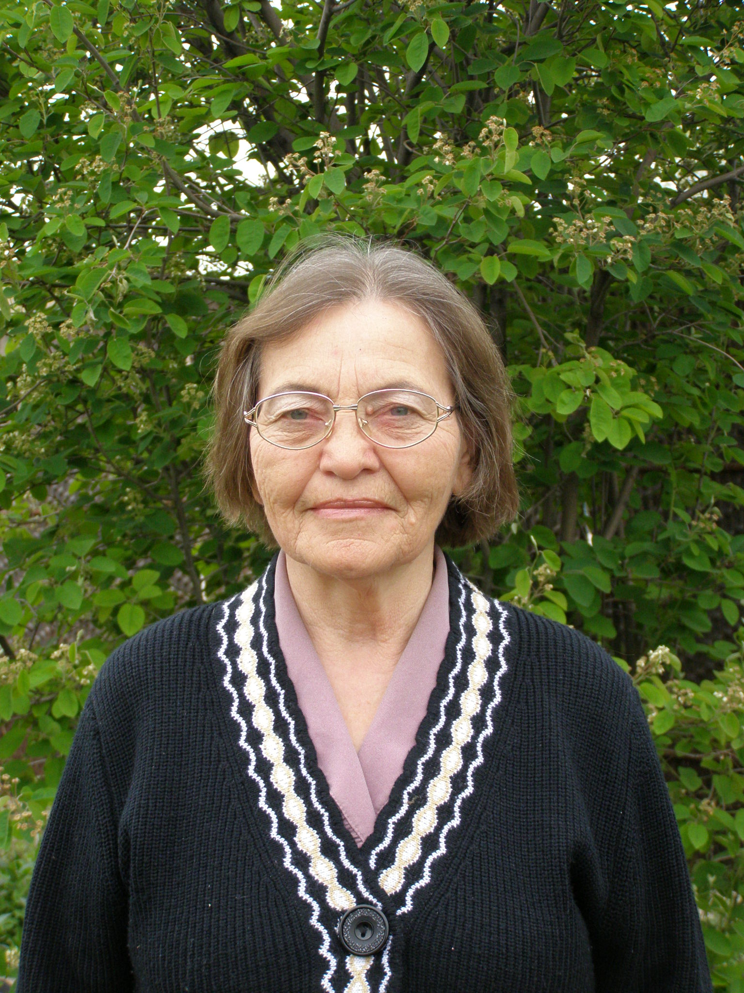

Бабенко Ольга Митрофановна родилась 9 января 1935 года в селе Развильное Ростовской области Песчанокопского района.
Учитель английского язык Савинской средней школы. Ветеран труда.

Это с высоты чьих лет смотреть: для сегодняшних мальчишек и девчонок — давно, для меня — словно вчера.
Меня зовут Ольга Митрофановна Бабенко. Многие годы я проработала в Савинской школе, в Волгоградской области – учила детей английскому языку, а моё детство прошло под Ростовом. Именно на детство пришлись самые страшные события, которые врезались в память на всю оставшуюся жизнь.
В мой дом война ворвалась в тот пасмурный осенний день, когда отец получил повестку о мобилизации на фронт. Закинув за спину вещевой мешок, он усадил на сундук своих пятерых детей, обнял рыдающую мать, по очереди всех расцеловал и сказав: «Я вернусь», ушёл. С того дня в семье поселилась тревога. С замиранием сердца встречали мы почтальона, боясь получить страшное известие.
Через наше село, Развильное, пролегала железная дорога. День и ночь мимо станции проносились эшелоны. Люди, техника..., всё направлялось на фронт, на Сталинград. Вместе с другими девчонками и мальчишками я бегала на станцию провожать поезда, в надежде увидеть в проносящемся вагоне родное лицо. А в небе гудели самолёты. Целые эскадрильи летели на защиту города на Волге.
Одна тревожнее другой звучали по репродуктору фронтовые сводки о том, что где-то идут кровопролитные бои, о том, что наши войска отступают. Фронт неумолимо приближался к моему родному селу. По ночам слышался страшный гул, который не давал спать, а на фоне ночного неба можно было наблюдать, как вражеские прожектора высвечивали и какое-то время «вели» наши самолёты, казавшиеся в такие моменты совершенно беззащитными. О том, что самолёт сбит, догадывались по тому, как тот начинал опрокидываться и кувыркаться в небе. И мы, развилинцы, обрушивали на головы врагов сотни проклятий.
Прошло совсем немного времени, и Развильное попало в зону боевых действий, а наш двор пересёк большой окоп, в котором вся семья пряталась от фашистских авианалётов. Бомбежки — пожалуй, самые страшные воспоминания из моего детства. От звука рвущихся совсем рядом снарядов, меня обуревал животный страх, от которого, казалось, выскакивало сердце и ныло в животе.
Нас, рыдающих в ужасе детей, мать старалась укрыть своим телом и всё повторяла: «Молитесь, детки, молитесь. Бог спасет». В то время молились все, даже самые ярые атеисты. Особенно врезался в память один из таких кошмарных дней. Сначала я услышала нарастающий гул, потом в небе появились тёмные точки. Они стремительно приближались, превращаясь в самолеты с черными крестами на крыльях. Бомба за бомбой падали на стоявшие на станции эшелоны. Находившиеся там беженцы врассыпную кинулись прочь, спасаясь от смерти. И их, бегущих, из летящих на бреющем полёте самолётов, расстреливали очереди немецких пулемётов.
Когда наступило затишье, все побежали на станцию – помочь выжившим, убрать обломки, привести в порядок железнодорожные пути.
Ужасная картина открылась нашим глазам. Расположенный рядом со станцией круглый сквер был сплошь покрыт растерзанными телами: тропинки, деревья, под деревьями...
Несколько дней бои шли в окрестностях села, а потом, вдруг, наступило затишье. Стало так тихо, будто и нет войны, не рвались только что снаряды, не грохотали пушки. Совсем неожиданно в звенящую тишину врезалась... калмыцкая конница. Со свистом и гиканьем, под фашистскими знаменами, пронеслась она через всё село и исчезла где-то далеко в степи, по направлению к Сталинграду, который продолжал сопротивляться натиску врага. А потом в Развильное вступили германские и финские части. По дворам пошли автоматчики, начались расстрелы.
Пришли и в наш двор. Я, мои братья и сестры, мама, прижались к стене хаты. Мне хотелось вжаться как можно глубже. Слиться со стеной воедино. Чтобы стать незаметной. А фашисты обратились к стоявшей рядом матери: «Партизанен? Коммунистен? Командирен?». Мама отрицательно покачала головой и те ушли. А по улицам время от времени стала ездить «душегубка», так эту страшную машину окрестили в народе. Её боялись как огня. Стоило кому-то крикнуть: «Душегубка!» — и все жители села прятались по подвалам. Тех, кто не успел, фашисты совали в машину, и больше их никто не видел.
В начале 1942 года войска Красной Армии освободили наше село от немецкой оккупации и оставшиеся в живых начали восстанавливать разрушенное хозяйство.
Прошло много лет после окончания той страшной войны и в мире и, что самое страшное — в России, снова всплывают фашистские идеи и националистические настроения. Неужели всем нужно еще одно такое потрясение, чтобы выучить, наконец, урок истории, преподнесенный однажды?

